Charte Graphique:

* Background: #34EAE1
* Button: #C4C4C4

Vue Se connecter

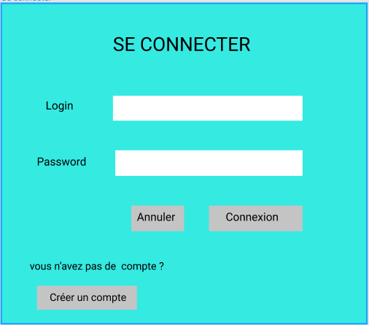

Vue Inscription

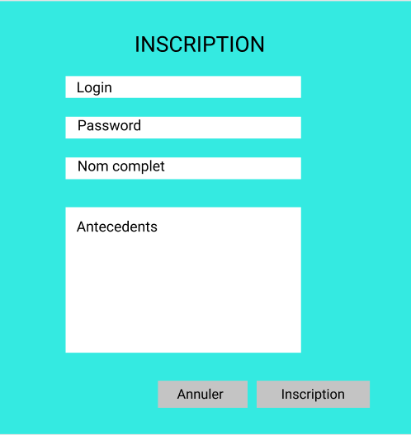

Vue Demande de Rendez-vous

